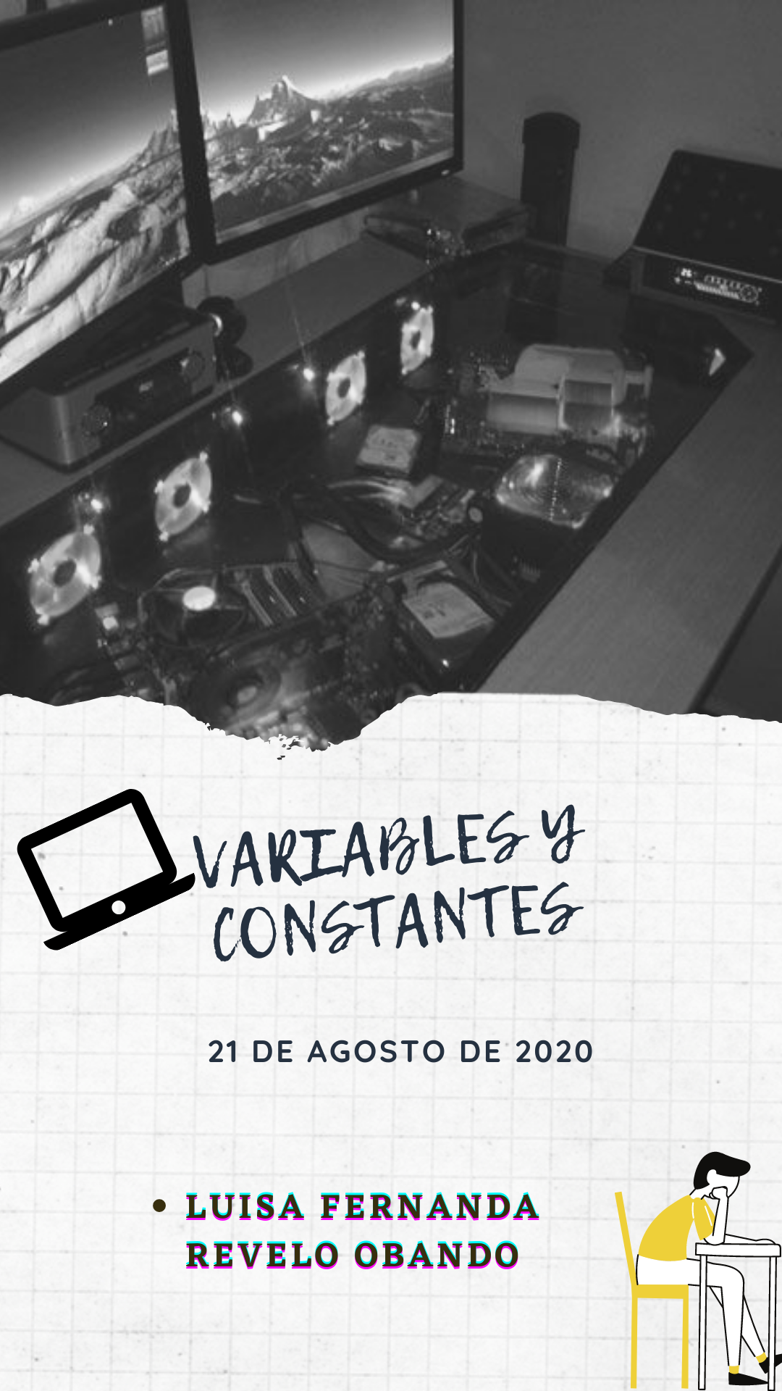

**POR: LUISA FERNANDA REVELO OBANDO**

**FOTO: ESTEBAN QUINTERO (LUGAR DE ESTUDIO)**

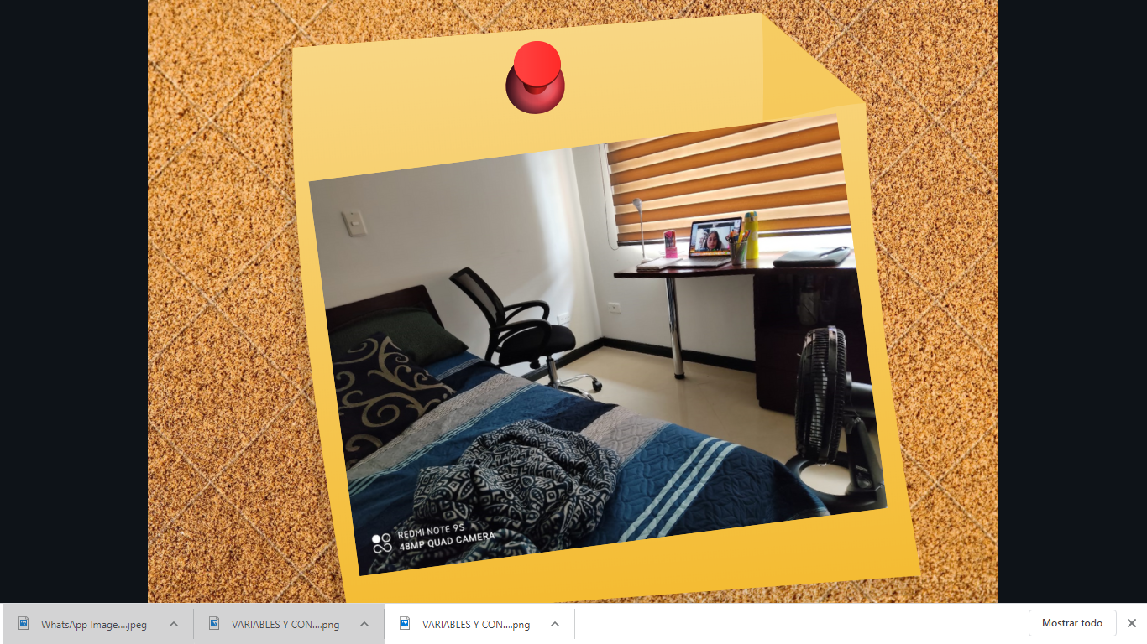

**EVIDENCIA:**

**CONTEXTO:**

* **ESPACIO DE DOS HORAS, MIENTRAS QUE ESTEBAN QUINTERO VISUALIZA SU CLASE DE CALCULO DIFERENCIAL.**

***VARIABLES***

* **CANTIDAD DE TINTA EN LOS LAPICEROS QUE SE ESTÁN USANDO PARA TOMAR NOTA.**
* **PORCENTAJE DE LA BATERÍA DEL COMPUTADOR PORTÁTIL AL TRANSCURRIR EL TIEMPO.**
* **AGUA DISPONIBLE EN EL TERMO.**
* **LA TEMPERATURA EN LA HABITACIÓN.**
* **HOJAS DISPONIBLES EN EL ANOTADOR.**

***CONSTANTES***

* **EL LUGAR EN EL QUE ESTA UBICADA LA MESA DE ESTUDIO**
* **LA UBICACIÓN DE LA VENTANA Y CAMA DE SU HABITACIÓN.**
* **LA CANTIDAD DE DISPOSITIVOS PARA VISUALIZAR LA CLASE (1-COMPUTADOR)**
* **EL COLOR DE LOS MARCADORES Y RESALTADORES SOBRE LA MESA DE ESTUDIO**
* **LA PERSONA O PROFESOR ENCARGADO DE DICTAR LA CLASE (YAZMÍN RIVERA)**